

**Чтобы уменьшить массу,**

**нужно превратить ее в энергию!!!**

**E=mc2**

**ДВИГАТЕЛЬНАЯ АКТИВНОСТЬ ШКОЛЬНИКОВ**



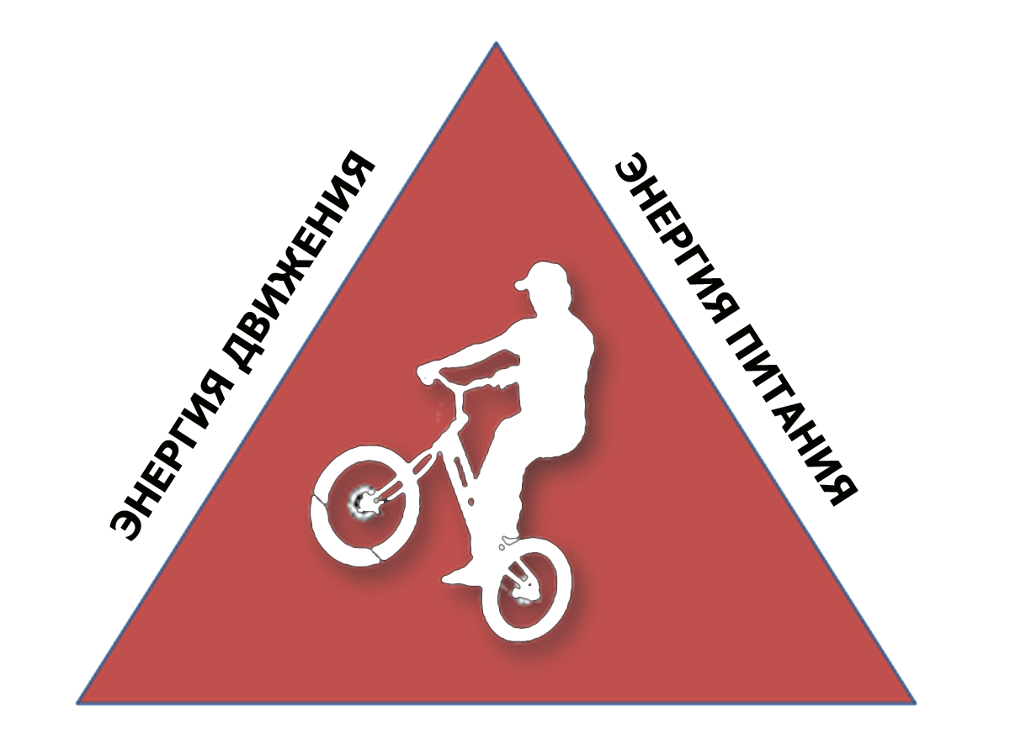

**Считаем «Основной обмен» (ОО) - сколько калорий затрачивает человек в день:**

**Изготовлено по государственному заказу Министерства образования Московской области.**

**Использование материалов целиком или частично допускается только**

**с письменного разрешения заказчика по государственному контракту.**

**Все права принадлежат Министерству образования Московской области.**

**ДВИЖЕНИЕ**

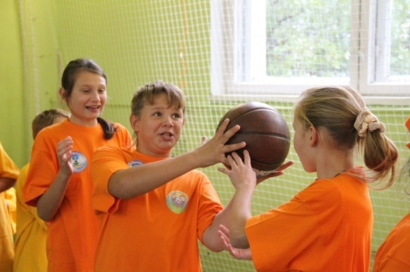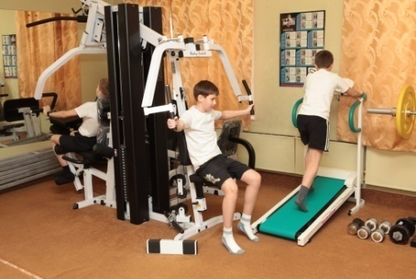

***Расход энергии на различные виды деятельности***

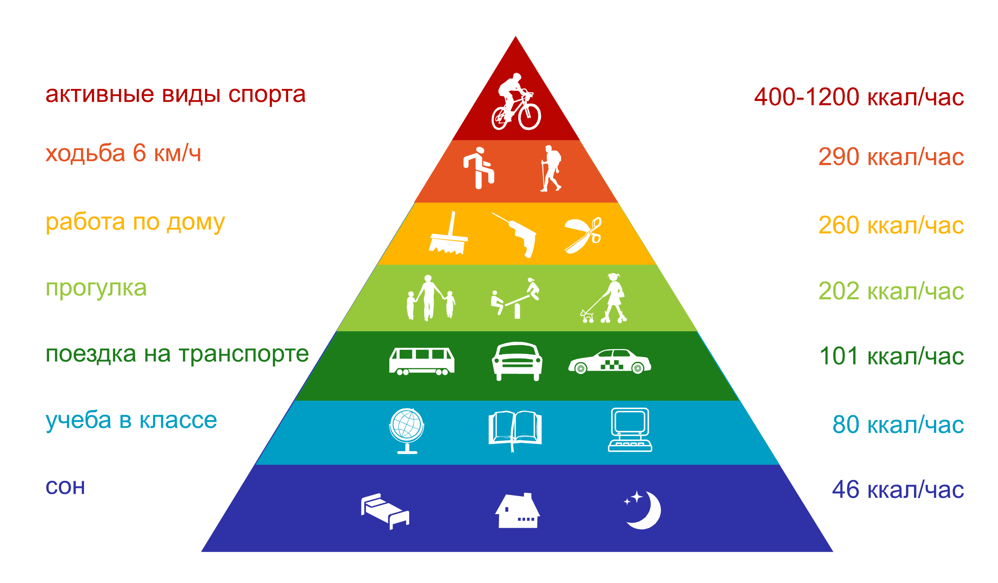

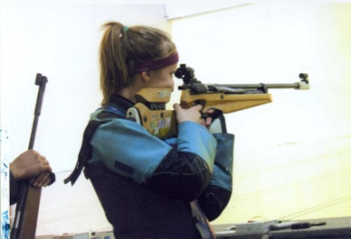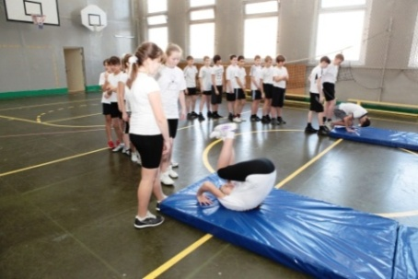

За сутки школьник затрачивает от 1800 до 2500 ккал

энергии, которую необходимо восполнять